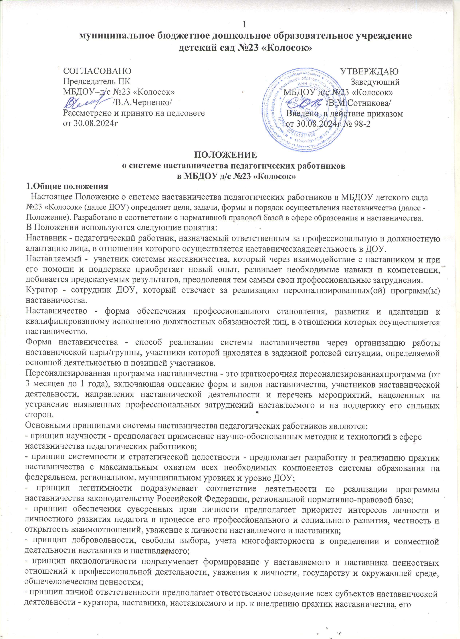

результатам, выбору коммуникативных стратегий и механизмов наставничества;

- принцип индивидуализации и персонализации наставничества направлен на сохранение индивидуальных приоритетов в создании для наставляемого индивидуальной траектории развития;

- принцип равенства признает, что наставничество реализуется людьми, имеющими равный социальный статус педагога с соответствующей системой прав, обязанностей, ответственности, независимо от ролевой позиции в системе наставничества.

* 1. Участие в системе наставничества не должно наносить ущерба образовательному процессу ДОУ. Решение об освобождении наставника и наставляемого от выполнения должностных обязанностей для участия в мероприятиях плана реализации персонализированной программы наставничества принимает заведующий ДОУ в исключительных случаях при условии обеспечения непрерывности образовательного процесса в ДОУ и замены их отсутствия.

**2.Цель и задачи системы наставничества. Формы наставничества**

* 1. Цель системы наставничества педагогических работников в ДОУ - реализация комплекса мер по созданию эффективной среды наставничества в ДОУ, способствующей непрерывному профессиональному росту и самоопределению, личностному и социальному развитию педагогических работников, самореализации и закреплению молодых/начинающих специалистов в педагогической профессии.
  2. Задачи системы наставничества педагогических работников:
* содействовать созданию в ДОУ психологически комфортной образовательной среды наставничества, способствующей раскрытию личностного, профессионального, творческого потенциала педагогов путем проектирования их индивидуальной профессиональной траектории;
* оказывать помощь в освоении цифровой информационно-коммуникативной среды, эффективных форматов непрерывного профессионального развития и методической поддержки педагогических работников ДОУ, региональных систем научно-методического сопровождения педагогических работников и управленческих кадров;
* содействовать участию в стратегических партнерских отношениях, развитию горизонтальных связей в сфере наставничества на школьном и внешкольном уровнях;
* способствовать развитию профессиональных компетенций педагогов в условиях цифровой образовательной среды, востребованности использования современных информационно- коммуникативных и педагогических технологий путем внедрения разнообразных, в том числе реверсивных, сетевых и дистанционных форм наставничества;
* содействовать увеличению числа закрепившихся в профессии педагогических кадров, в том числе молодых/начинающих педагогов;
* оказывать помощь в профессиональной и должностной адаптации педагога, в отношении которого осуществляется наставничество, к условиям осуществления педагогической деятельности в ДОУ, а также в преодолении профессиональных трудностей, возникающих при выполнении должностных обязанностей;
* обеспечивать формирование и развитие профессиональных знаний и навыков педагога, в отношении которого осуществляется наставничество;
* ускорять процесс профессионального становления и развития педагога, в отношении которых осуществляется наставничество, развитие их способности самостоятельно, качественно и ответственно выполнять возложенные функциональные обязанности в соответствии с замещаемой должностью;
* содействовать в выработке навыков профессионального поведения педагогов, в отношении которых осуществляется наставничество, соответствующего профессионально-этическим принципам, а также требованиям, установленным законодательством;

- знакомить педагогов, в отношении которых осуществляется наставничество, с эффективными формами и методами индивидуальной работы и работы в коллективе, направленными на развитие их способности самостоятельно и качественно выполнять возложенные на них должностные обязанности, повышать свой профессиональный уровень.

* 1. В ДОУ применяются разнообразные формы наставничества ("педагог - педагог", "руководитель ДОУ - педагог" и другие) по отношению к наставнику или группе наставляемых. Применение форм наставничества выбирается в зависимости от цели персонализированной программы наставничества педагога, имеющихся профессиональных затруднений, запроса наставляемого и имеющихся кадровых ресурсов. Формы наставничества используются как в одном виде, так и в комплексе в зависимости от запланированных эффектов.

Виртуальное (дистанционное) наставничество - дистанционная форма организации наставничества с использованием информационно-коммуникационных технологий, таких как видеоконференции, платформы для дистанционного обучения, социальные сети и онлайн- сообщества, тематические интернет-порталы и др. Обеспечивает постоянное профессиональное и творческое общение, обмен опытом между наставником и наставляемым, позволяет дистанционно сформировать пары "наставник - наставляемый", привлечь профессионалов и сформировать банк данных наставников, делает наставничество доступным для широкого круга лиц.

Наставничество в группе - форма наставничества, когда один наставник взаимодействует с группой наставляемых одновременно (от двух и более человек).

Краткосрочное или целеполагающее наставничество - наставник и наставляемый встречаются по заранее установленному графику для постановки конкретных целей, ориентированных на определенные краткосрочные результаты. Наставляемый должен приложить определенные усилия, чтобы проявить себя в период между встречами и достичь поставленных целей.

Реверсивное наставничество - профессионал младшего возраста становится наставником опытного работника по вопросам новых тенденций, технологий, а опытный педагог становится наставником молодого педагога в вопросах методики и организации учебно-воспитательного процесса.

Ситуационное наставничество - наставник оказывает помощь или консультацию всякий раз, когда наставляемый нуждается в них. Как правило, роль наставника состоит в том, чтобы обеспечить немедленное реагирование на ту или иную ситуацию, значимую для его подопечного.

Скоростное наставничество - однократная встреча наставляемого (наставляемых) с наставником более высокого уровня (профессионалом/компетентным лицом) с целью построения взаимоотношений с другими работниками, объединенными общими проблемами и интересами или обменом опытом. Такие встречи помогают формулировать и устанавливать цели индивидуального развития и карьерного роста на основе информации, полученной из авторитетных источников, обменяться мнениями и личным опытом, а также наладить отношения "наставник - наставляемый" ("равный - равному").

Традиционная форма наставничества ("один-на-один") - взаимодействие между более опытным и начинающим работником в течение определенного продолжительного времени. Обычно проводится отбор наставника и наставляемого по определенным критериям: опыт, навыки, личностные характеристики и др.

Форма наставничества "учитель - учитель" - способ реализации целевой модели наставничества через организацию взаимодействия наставнической пары "учитель-профессионал - учитель, вовлеченный в различные формы поддержки и сопровождения".

Форма наставничества "руководитель ДОУ - учитель" способ реализации целевой модели наставничества через организацию взаимодействия наставнической пары "руководитель ДОУ - учитель", нацеленную на совершенствование образовательного процесса и достижение желаемых результатов руководителем ДОУ посредством создания необходимых организационно- педагогических, кадровых, методических, психолого-педагогических условий и ресурсов.

**3.Организация системы наставничества**

* 1. Наставничество организуется на основании приказа заведующего ДОУ "Об утверждении положения о системе наставничества педагогических работников в ДОУ".
  2. Педагогический работник назначается наставником с его письменного согласия приказом заведующего ДОУ.
  3. Заведующий ДОУ:
* осуществляет общее руководство и координацию внедрения (применения) системы (целевой модели) наставничества педагогических работников в ДОУ;
* издает локальные акты ДОУ о внедрении (применении) системы (целевой модели) наставничества и организации наставничества педагогических работников в ДОУ;
* утверждает куратора реализации программ наставничества, способствует отбору наставников и наставляемых, а также утверждает их;
* утверждает Дорожную карту (план мероприятий) по реализации Положения о системе наставничества педагогических работников в ДОУ;
* издает приказ(ы) о закреплении наставнических пар/групп с письменного согласия их участников на возложение на них дополнительных обязанностей, связанных с наставнической деятельностью;
* способствует созданию сетевого взаимодействия в сфере наставничества, осуществляет контакты с различными учреждениями и организациями по проблемам наставничества (заключение договоров о сотрудничестве, о социальном партнерстве, проведение координационных совещаний, участие в конференциях, форумах, вебинарах, семинарах по проблемам наставничества и т.п.);
* способствует организации условий для непрерывного повышения профессионального мастерства педагогических работников, аккумулирования и распространения лучших практик наставничества педагогических работников.
  1. Куратор реализации программ наставничества:
* назначается руководителем ДОУ из числа заместителей руководителя;
* своевременно (не менее одного раза в год) актуализирует информацию о наличии в ДОУ педагогов, которых необходимо включить в наставническую деятельность в качестве наставляемых;
* предлагает руководителю ДОУ для утверждения состава школьного методического объединения наставников для утверждения (при необходимости его создания);
* разрабатывает Дорожную карту (план мероприятий) по реализации Положения о системе наставничества педагогических работников в ДОУ;
* совместно с системным администратором ведет банк (персонифицированный учет) наставников и наставляемых, в том числе в цифровом формате с использованием ресурсов Интернета - официального сайта ДОУ/страницы, социальных сетей;
* формирует банк индивидуальных/групповых персонализированных программ наставничества педагогических работников, осуществляет описание наиболее успешного и эффективного опыта совместно со школьным методическим советом наставников и системным администратором;

- осуществляет координацию деятельности по наставничеству с ответственными и неформальными представителями региональной системы наставничества, с сетевыми педагогическими сообществами;

* организует повышение уровня профессионального мастерства наставников, в том числе на стажировочных площадках и в базовых школах с привлечением наставников из других образовательных организаций;
* курирует процесс разработки и реализации персонализированных программ наставничества;

- организует совместно с руководителем ДОУ мониторинг реализации системы наставничества педагогических работников в ДОУ;

- осуществляет мониторинг эффективности и результативности реализации системы наставничества в ДОУ, оценку вовлеченности педагогов в различные формы наставничества и повышения квалификации педагогических работников, формирует итоговый аналитический отчет о реализации системы наставничества, реализации персонализированных программ наставничества педагогических работников;

- фиксирует данные о количестве участников персонализированных программ наставничества в формах статистического наблюдения (совместно с системным администратором).

* 1. Методическое объединение наставников/комиссия/совет (при его наличии):

- совместно с куратором принимает участие в разработке локальных актов и информационно- методического сопровождения в сфере наставничества педагогических работников в ДОУ;

- ведет учет сведений о молодых/начинающих специалистах и иных категориях наставляемых и их наставниках; помогает подбирать и закрепляет пары (группы) наставников и наставляемых по определенным вопросам (предметное содержание, методика обучения и преподавания, воспитательная деятельность, организация урочной и внеурочной деятельности, психолого- педагогическое сопровождение наставляемых и наставников и т.п.);

- разрабатывает, апробирует и реализует персонализированные программы наставничества, содержание которых соответствует запросу отдельных педагогов и групп педагогических работников;

- принимает участие в разработке методического сопровождения разнообразных форм наставничества педагогических работников;

- осуществляет подготовку участников персонализированных программ наставничества к мероприятиям: конкурсам профессионального мастерства, научно-практическим конференциям, фестивалям и т.д.;

- осуществляет организационно-педагогическое, учебно-методическое, обеспечение реализации персонализированных программ наставничества в ДОУ;

- участвует в мониторинге реализации персонализированных программ наставничества педагогических работников;

- является открытой площадкой для осуществления консультационных, согласовательных функций и функций медиации;

- совместно с руководителем ДОУ, куратором реализации программ наставничества участвует в разработке материальных и нематериальных стимулов поощрения наставников;

- принимает участие в формировании банка лучших практик наставничества педагогических работников, информационном сопровождении персонализированных программ наставничества на сайте (специализированной странице сайта) ДОУ и социальных сетях (совместно с куратором и системным администратором).

**4.Права и обязанности наставника**

* 1. Права наставника:

- привлекать для оказания помощи наставляемому других педагогических работников ДОУ с их согласия;

- знакомиться в установленном порядке с материалами личного дела наставляемого или получать другую информацию о лице, в отношении которого осуществляется наставничество;

- обращаться с заявлением к куратору и руководителю ДОУ с просьбой о сложении с него обязанностей наставника;

- осуществлять мониторинг деятельности наставляемого в форме личной проверки выполнения заданий.

* 1. Обязанности наставника:

- руководствоваться требованиями законодательства Российской Федерации, региональными и локальными нормативными правовыми актами ДОУ при осуществлении наставнической деятельности;

- находиться во взаимодействии со всеми структурами ДОУ, осуществляющими работу с наставляемым по программе наставничества (предметные кафедры, психологические службы, школа молодого учителя, методический (педагогический) совет и пр.);

- осуществлять включение молодого/начинающего специалиста в общественную жизнь коллектива, содействовать расширению общекультурного и профессионального кругозора, в т.ч. и на личном примере;

- создавать условия для созидания и научного поиска, творчества в педагогическом процессе через привлечение к инновационной деятельности;

- содействовать укреплению и повышению уровня престижности преподавательской деятельности, организуя участие в мероприятиях для молодых/начинающих педагогов различных уровней (профессиональные конкурсы, конференции, форумы и др.);

* участвовать в обсуждении вопросов, связанных с педагогической деятельностью наставляемого, вносить предложения о его поощрении или применении мер дисциплинарного воздействия;
* рекомендовать участие наставляемого в профессиональных региональных и федеральных конкурсах, оказывать всестороннюю поддержку и методическое сопровождение.

**5.Права и обязанности наставляемого**

* 1. Права наставляемого:
* систематически повышать свой профессиональный уровень;
* участвовать в составлении персонализированной программы наставничества педагогических работников;
* обращаться к наставнику за помощью по вопросам, связанным с должностными обязанностями, профессиональной деятельностью;
* вносить на рассмотрение предложения по совершенствованию персонализированных программ наставничества педагогических работников ДОУ;
* обращаться к куратору и руководителю ДОУ с ходатайством о замене наставника.
  1. Обязанности наставляемого:

- изучать ФЗ от 29 декабря 2012 г. N 273-ФЗ "Об образовании в РФ", иные федеральные, региональные, муниципальные и локальные нормативные правовые акты, регулирующие образовательную деятельность, деятельность в сфере наставничества педагогических работников;

- реализовывать мероприятия плана персонализированной программы наставничества в установленные сроки;

- соблюдать правила внутреннего трудового распорядка ДОУ;

- знать обязанности, предусмотренные должностной инструкцией, основные направления профессиональной деятельности, полномочия и организацию работы в ДОУ;

- выполнять указания и рекомендации наставника по исполнению должностных, профессиональных обязанностей;

- совершенствовать профессиональные навыки, практические приемы и способы качественного исполнения должностных обязанностей;

- устранять совместно с наставником допущенные ошибки и выявленные затруднения;

- проявлять дисциплинированность, организованность и культуру в работе и учебе;

- учиться у наставника передовым, инновационным методам и формам работы, правильно строить свои взаимоотношения с ним.

**6.Процесс формирования пар и групп наставников и педагогов, в отношении которых осуществляется наставничество**

* 1. Формирование наставнических пар (групп) осуществляется по основным критериям:

- профессиональный профиль или личный (компетентностный) опыт наставника должны соответствовать запросам наставляемого или наставляемых;

- у наставнической пары (группы) должен сложиться взаимный интерес и симпатия, позволяющие в будущем эффективно взаимодействовать в рамках программы наставничества.

* 1. Сформированные на добровольной основе с непосредственным участием куратора, наставников и педагогов, в отношении которых осуществляется наставничество, пары/группы утверждаются приказом руководителя ДОУ.

**7.Завершение персонализированной программы наставничества**

* 1. Завершение персонализированной программы наставничества происходит в случае:
* завершения плана мероприятий персонализированной программы наставничества в полном объеме;

- по инициативе наставника или наставляемого и/или обоюдному решению (по уважительным обстоятельствам);

- по инициативе куратора (в случае недолжного исполнения персонализированной программы наставничества в силу различных обстоятельств со стороны наставника и/или наставляемого - форс-мажора).

* 1. Изменение сроков реализации персонализированной программы наставничества педагогических работников.

По обоюдному согласию наставника и наставляемого/наставляемых педагогов возможно продление срока реализации персонализированной программы наставничества или корректировка ее содержания (например, плана мероприятий, формы наставничества).

1. **8.Условия публикации результатов персонализированной программы наставничества педагогических работников на сайте ДОУ.**
   1. Для размещения информации о реализации персонализированной программы наставничества педагогических работников на официальном сайте ДОУ создается специальный раздел (рубрика). На сайте размещаются сведения о реализуемых персонализированных программах наставничества педагогических работников, базы наставников и наставляемых, лучшие кейсы персонализированных программ наставничества педагогических работников, федеральная, региональная и локальная нормативно-правовая база в сфере наставничества педагогических работников, методические рекомендации, новости и анонсы мероприятий и программ наставничества педагогических работников в ДОУ и др.
   2. Результаты персонализированных программ наставничества педагогических работников в ДОУ публикуются после их завершения.

**9.Заключительные положения**

* 1. Настоящее Положение вступает в силу с момента утверждения заведующим ДОУ и действует бессрочно.
  2. В настоящее Положение могут быть внесены изменения и дополнения в соответствии с вновь принятыми законодательными и иными нормативными актами Российской Федерации и вновь принятыми локальными нормативными актами ДОУ